الاختبار اليومي
اسم الوحدة | ظهر معرفة ومهارة في التصميم والخياطة والنسيج | السنة الدراسية | 2024 | الفصل الدراسي | الفصل  الاول | التاريخ
مخرج التعلم | يكوي ويغلف الملابس والاقمشة بطريقه صحيحة وآمنة | معيار الأداء | يختار درجة حراة جهاز الكي المناسبه لكل قطعة قماش بحسب نوعها
اسم الدرس | يضبط درجة الحرارة المناسبة على قطعة القماش | رقم الدرس | 23
اسم الطالب/ة | عبدالله العامري | اسم المجموعة | عائشة عبدالله
درجة الاختبار | 7
نتيجة الاختبار | ........10.


اسئلة الاختبار |  |  |  |  |  |  | الدرجات
السؤال الأول  تطبيق علمي تحديد درجة الحرارة الموضحه لكي الحرير | 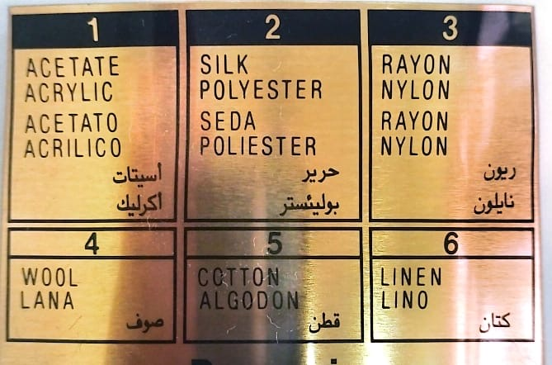 |  |  |  |  |  | 7
 |  |  |  |  |  |  | 10


